**CLIENT FEEDBACK SURVEY**

*Tratamos mejorar el cuidado que proveemos a nuestros pacientes. Por favor, tome unos minutos para responder a las siguientes palabras. Usted puede saltar preguntas que no quiere contestar. Esta encuesta es complemente voluntario y no se afecta el cuidado que usted recibe. Por favor no escribe su nombre en la página. La encuesta es completamente privada- nombres no están adjuntados. Para que sus respuestas nos ayuden, por favor ser lo más honesto posible. Gracias!*

1. **¿Qué su defensor le pregunta acerca de si usted necesita los servicios de salud?** No Sí No sé

**  **

1. **¿Se entregó su defensor una de estas tarjetas de tamaño de la palma (foto de abajo)?**

No Sí No sé

**  **

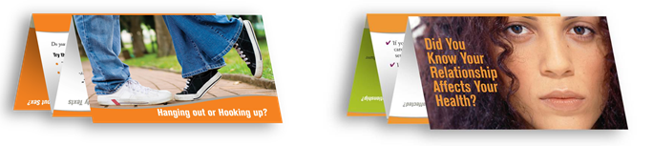

1. **¿Recibiendo esta tarjeta u otra información por su defensor aumentó su comprensión acerca de cómo siendo tratado mal en su relación puede afectar su salud?**

No Sí No sé No aplicable, no he recibido esta tarjeta

**   **

1. **¿Cómo útil o cómo inútil fueron las preguntas que el defensor le pido sobre sus necesitas de salud? Por favor marque un número de abajo:**

|  |  |  |  |  |  |
| --- | --- | --- | --- | --- | --- |
| **0** | **1** | **2** | **3** | **4** | No aplicable |
| inútil |  |  |  | Muy útil | **** |

1. **¿Cómo útil o cómo inútil fue aprender acerca de la disponibilidad de los servicios de salud locales? Por favor marque un número de abajo:**

|  |  |  |  |  |  |
| --- | --- | --- | --- | --- | --- |
| **0** | **1** | **2** | **3** | **4** | No aplicable |
| inútil |  |  |  | Muy útil | **** |

1. **¿Después de conocer de la disponibilidad de los servicios de salud locales, ha utilizado ningún servicio?** No Sí

**  **

1. **¿Cuál es la probabilidad que utilizar estos servicios de salud locales en el futuro? Por favor marque un número de abajo:**

|  |  |  |  |  |  |
| --- | --- | --- | --- | --- | --- |
| **0** | **1** | **2** | **3** | **4** | No aplicable |
| No es probable | |  | Muy probable | | **** |

1. **Cuál es tu edad? Tiene:**

10 a 24 años 25 años más

**  **